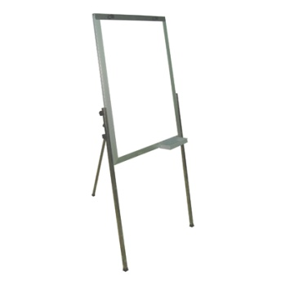

Bảng Clipchart 60x90cm: 1.100.000đ (chưa thuế VAT 10%)

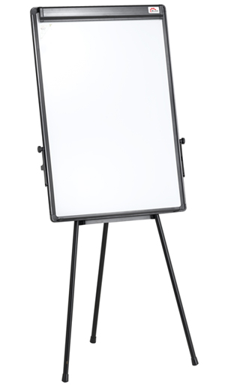Bảng Clipchart silicom FB33 60x90cm: 1.700.000đ (chưa thuế VAT10%)